Приглашаем на обучение в "Школу предпринимателя"
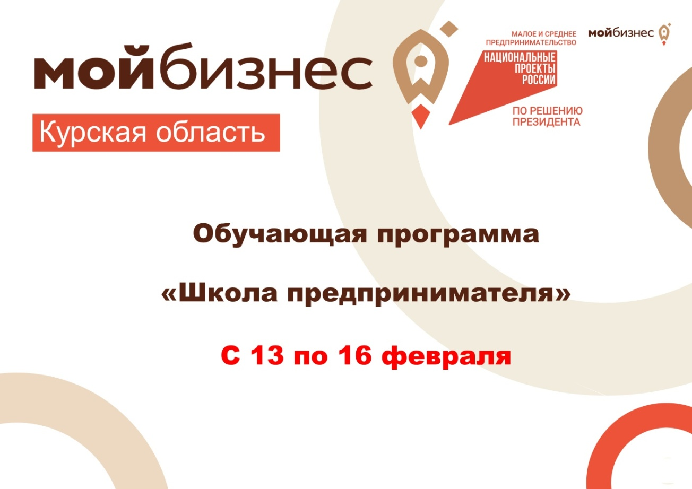
Старт регионального образовательного проекта – 13 февраля.
Место: г. Курск, ул. Горького, 34.
Принять участие в обучении могут начинающие предприниматели, самозанятые граждане, а также лица без опыта предпринимательской деятельности, только планирующие начало собственного бизнеса.
Занятия в «Школе предпринимателя» пройдут в формате ежедневных семинаров с 13 по 16 февраля.
Темы – основы предпринимательской деятельности, менеджмент и маркетинг, бухучет, тайм-менеджмент.
Для участия в семинарах необходима предварительная запись по телефону 54-07-06 (доб. 1005), контактное лицо — Алёна Бовт.

